《四川省企业公共服务云平台》
用户使用手册

政和科技股份有限公司
二〇二〇年九月
目 录

1引言 1
1.1. 编写目的 1
1.2. 免责声明 1
2. 平台展示 2
2.1. 进入平台 2
2.2. 登录/注册 3
2.3. 服务活动 3
2.4. 服务项目 5
2.5. 服务机构 6
2.6. 服务专家 7
2.7. 志愿服务 8
2.8. 运行监测 10
2.9. 关于我们 11
2.10. 会员中心 12
2.10.1. 账户设置 12
2.10.2. 认证中心 12
2.10.3. 空间维护 16
2.10.4. 服务项目 17
2.10.5. 服务活动 19
2.10.6. 我的收藏 20
3. 平台技术支持 22

1引言

编写目的
编写本使用说明的目的是充分叙述本平台所能实现的功能及其运行环境，以便使用者了解本平台的使用范围和使用方法，并为平台的维护和更新提供必要的信息。

免责声明
本产品中提供的软件著作权归软件作者所有。用户可以自由选择是否使用本产品提供的软件。如果用户下载、安装、使用本产品中所提供的软件，即表明用户信任该软件作者，政和科技股份有限公司对任何原因在使用本产品中提供的软件时可能对用户自己或他人造成的任何形式的损失和伤害不承担责任。

平台展示

进入平台
通过输入网址：http://www.scqyyfw.com/ 进入网站后，首先进入的是四川省企业公共服务云平台首页，如下图所示：
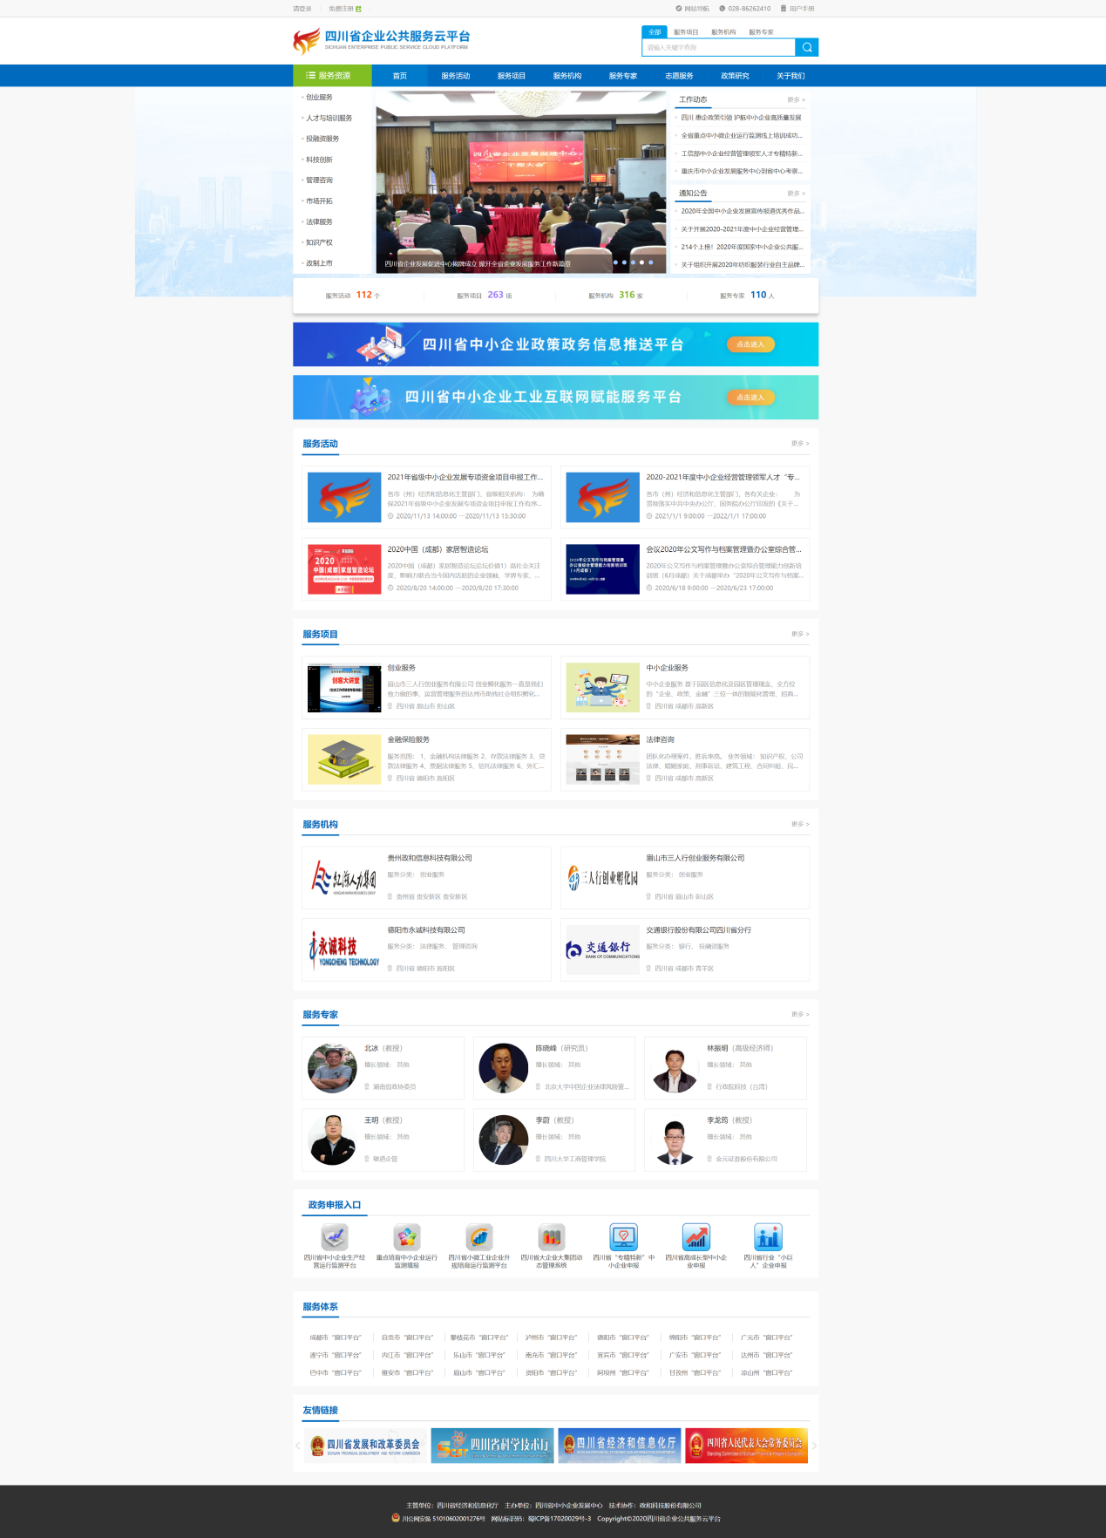
通过点击首页的各个模块菜单进入相应页面，也可以通过页面顶部的【网站导航】进入相应菜单。

登录/注册
点击首页顶端的【登录】按钮，进入登录界面，如下图所示：
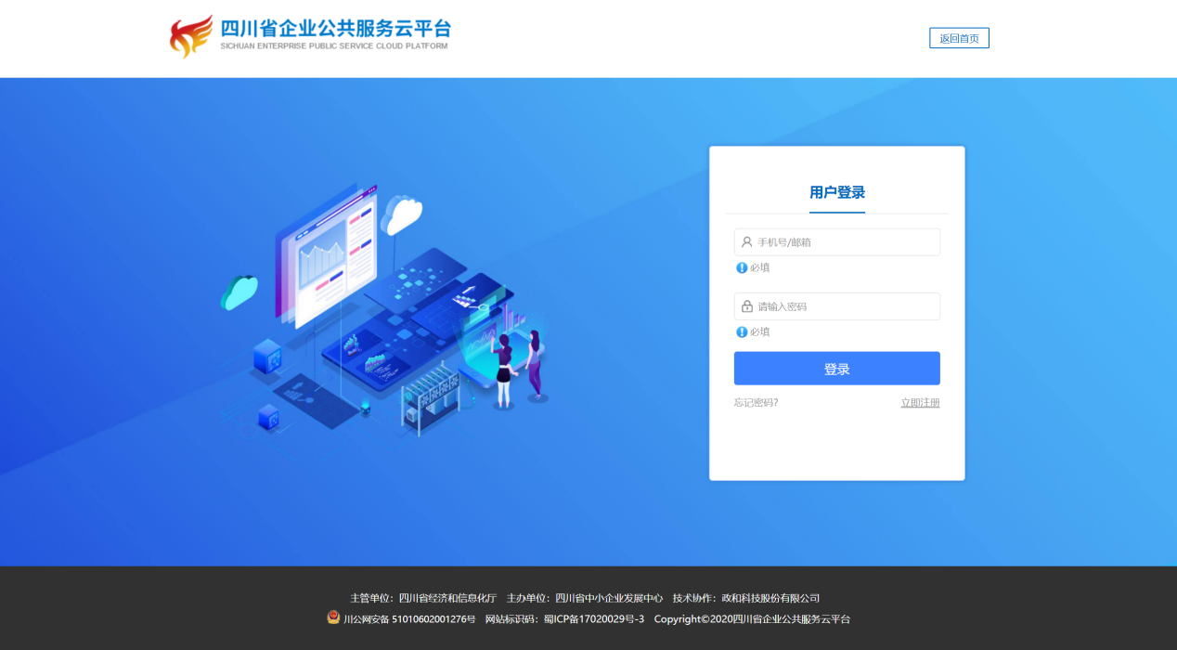
没有账号的用户点击首页顶端的【免费注册】按钮或者点击登录界面的【立即注册】进入注册页面，可使用手机号或邮箱进行注册，按照要求输入信息可注册成功。如图：
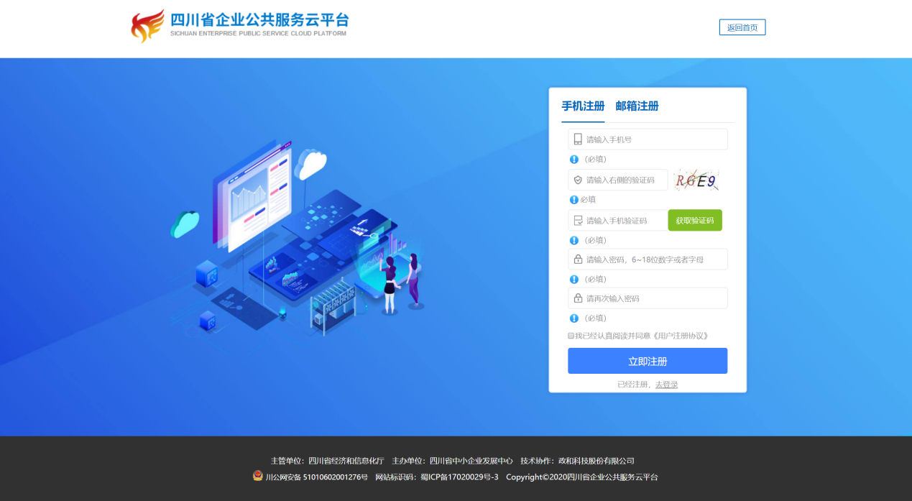

服务活动
点击菜单栏上的【服务活动】进入服务活动的列表页，用户可通过会议分类、活动状态、地域进行查找想要的活动，也可通过输入关键字搜索，如图：
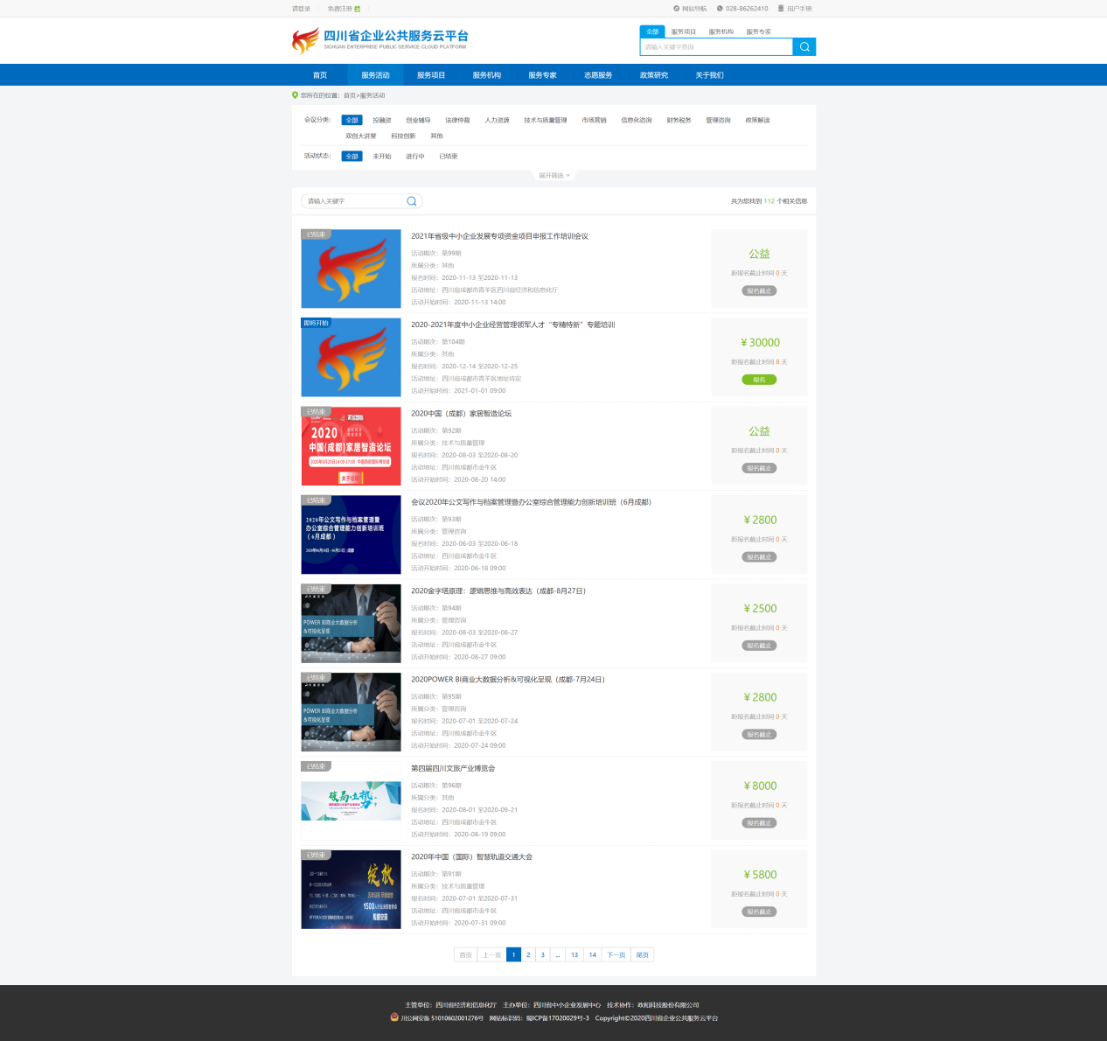
每个活动都显示了状态，用户可以根据需要进行报名，可直接点击报名按钮进行报名，可以进入详细页后，点击报名按钮进行报名，也可点击收藏，收藏需要的活动，详情页面如下图所示：
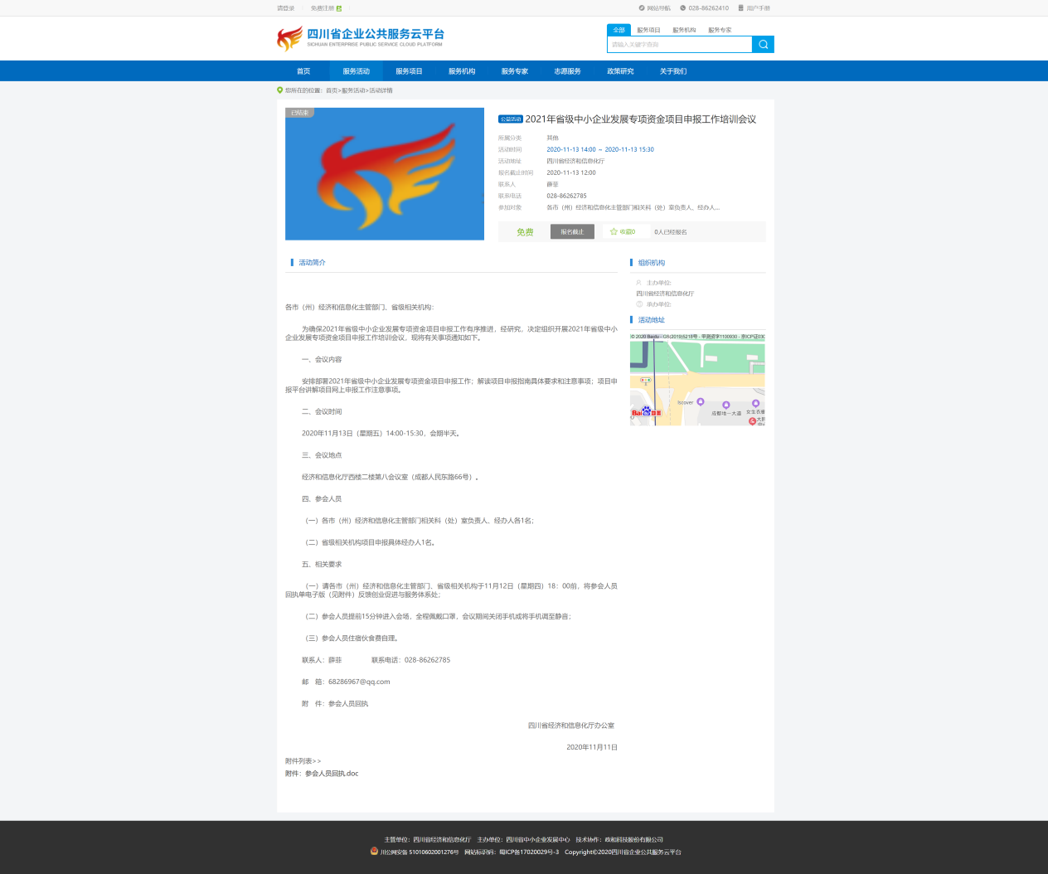

服务项目
点击网站导航中的【服务项目】或者首页服务项目的更多，进入服务项目列表页，可根据服务资源、服务对象、服务价格、机构所在区域、服务属性进行筛选查看，也可根据成交量、价格或者发布时间进行查看，也可输入关键字进行服务产品的查询，如图所示：
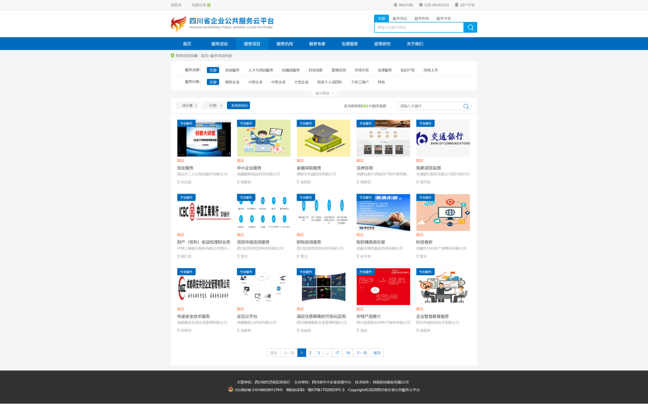
点击一个服务产品进入详情页面，展示了服务简介、联系人、服务时间、价格等内容，用户可以进行立即申请、收藏，如下图所示：
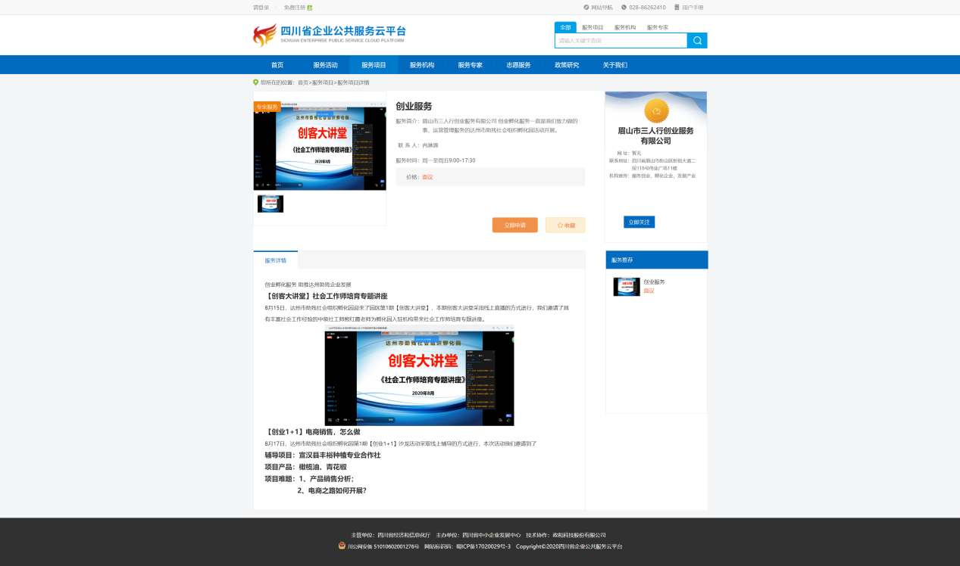
点击【立即申请】，如果用户未登录会跳转到登录界面，如果用户登录后未认证，会跳转到认证界面，认证用户登录后，点击立即申请会弹出服务申请确认框，按照要求填写内容，点击确认即可，服务申请成功。
点击右侧的服务机构中的【立即关注】该服务机构就会出现在【我的收藏中】。

服务机构
点击菜单栏上的【服务机构】的更多或者网站导航中的【服务机构】进入服务机构的列表页，用户可以通过服务分类、地域进行筛选，也可通过输入关键字进行搜索，如图所示：
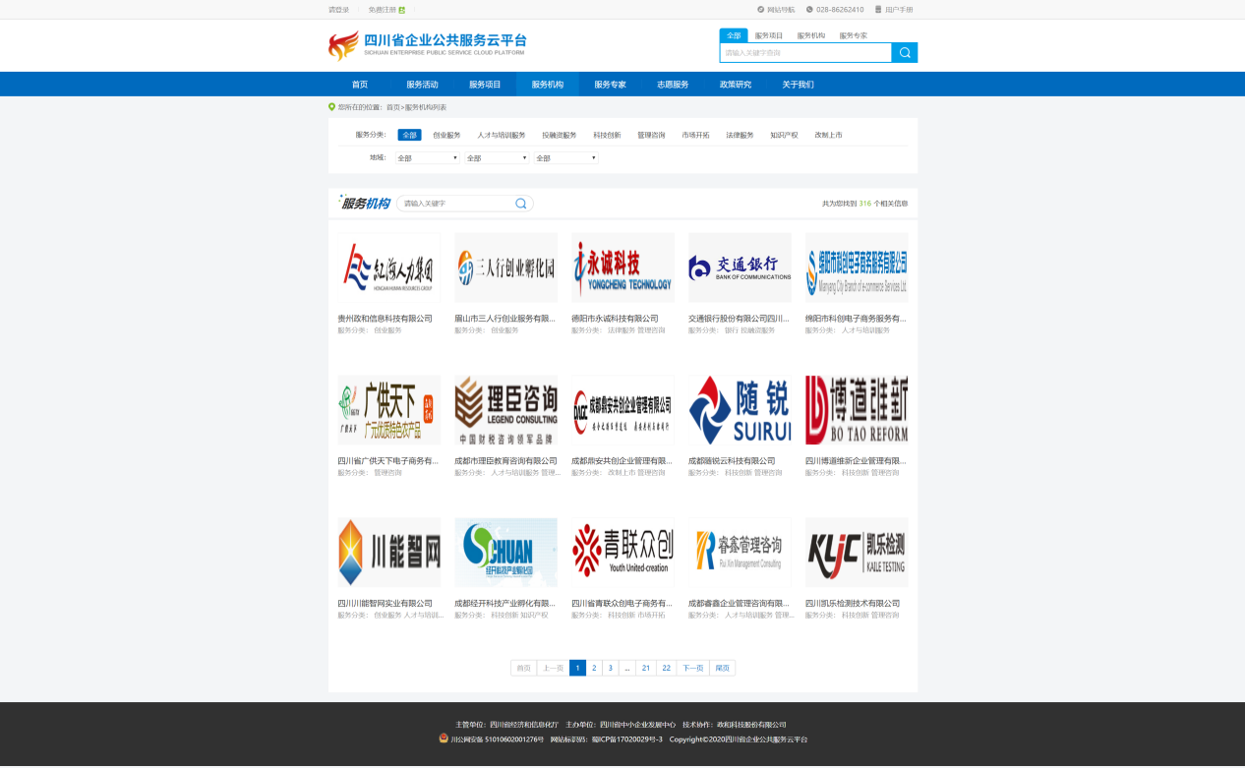
点击一个机构进入其详情页面，展示了该机构的服务产品、机构介绍和成功案例，用户可以进行收藏，如图：
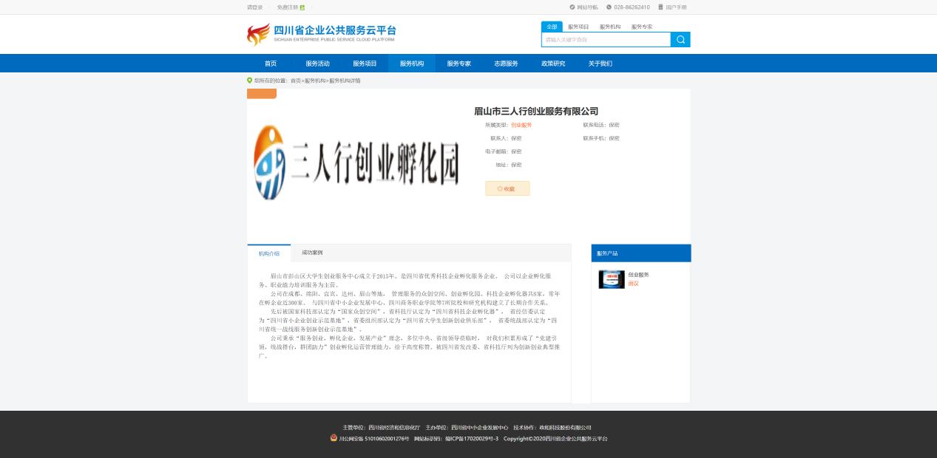

服务专家
点击菜单栏或网站导航上的【服务专家】，进入其列表页，用户可通过专家类型、职称、擅长领域、地域等进行搜索查看，也可通过输入关键字，进行搜索查看，如图：
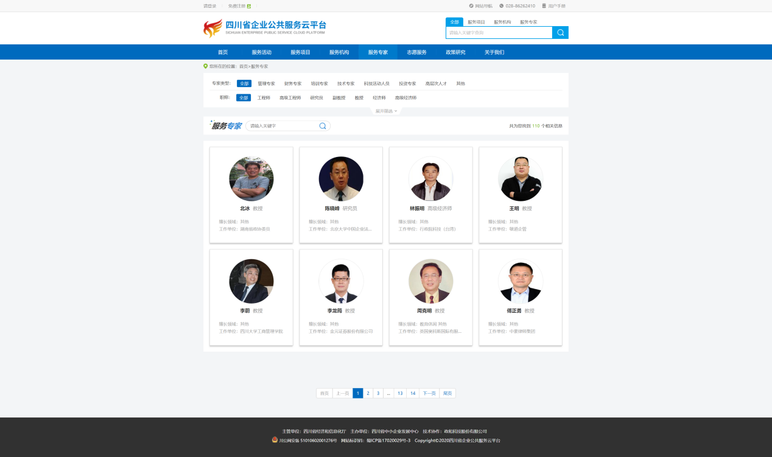
点击一个专家可进入其详细页面，可以查看专家详细信息，如图：
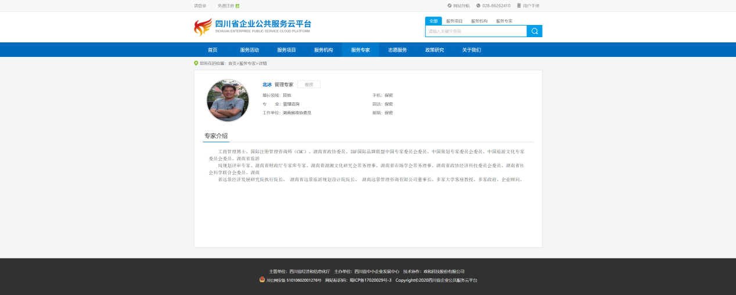

志愿服务
点击菜单栏或网站导航上的【志愿服务】，进入志愿服务列表页，该页面为用户介绍志愿服务，提供志愿专家对接和公益课程两种具体服务类型，如下图所示：
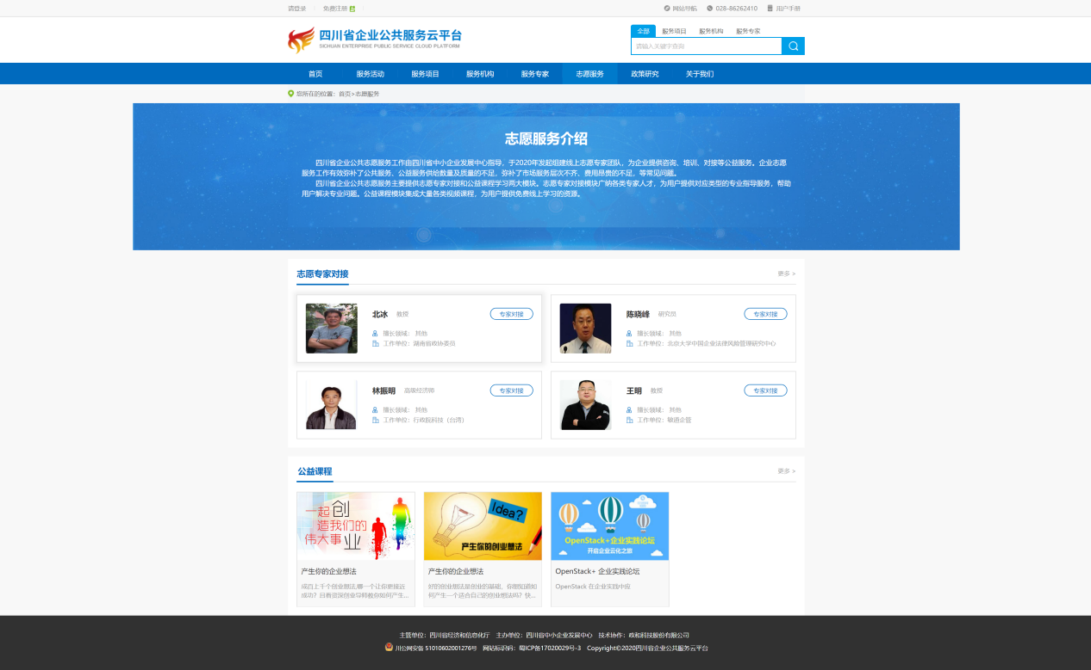
志愿专家对接展示部分专家列表，点击更多进入服务专家列表页查看全部专家（具体页面见2.6服务专家），用户可以在专家列表查看专家简介，点击专家对接或专家头像进入详情查看专家及对接某种志愿服务的详情信息。
公益课程只展示部分课程列表，可进入更多浏览全部公益课程，如下图所示：
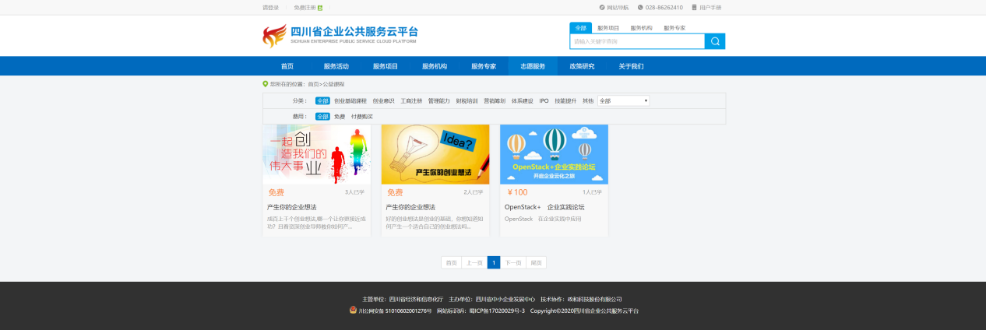
用户可在公益课程列表查看课程信息，点击课程进入详情页面可查看课程简介和课程目录，用户可选择播放公益课程视频，体验免费在线学习，如下图所示：
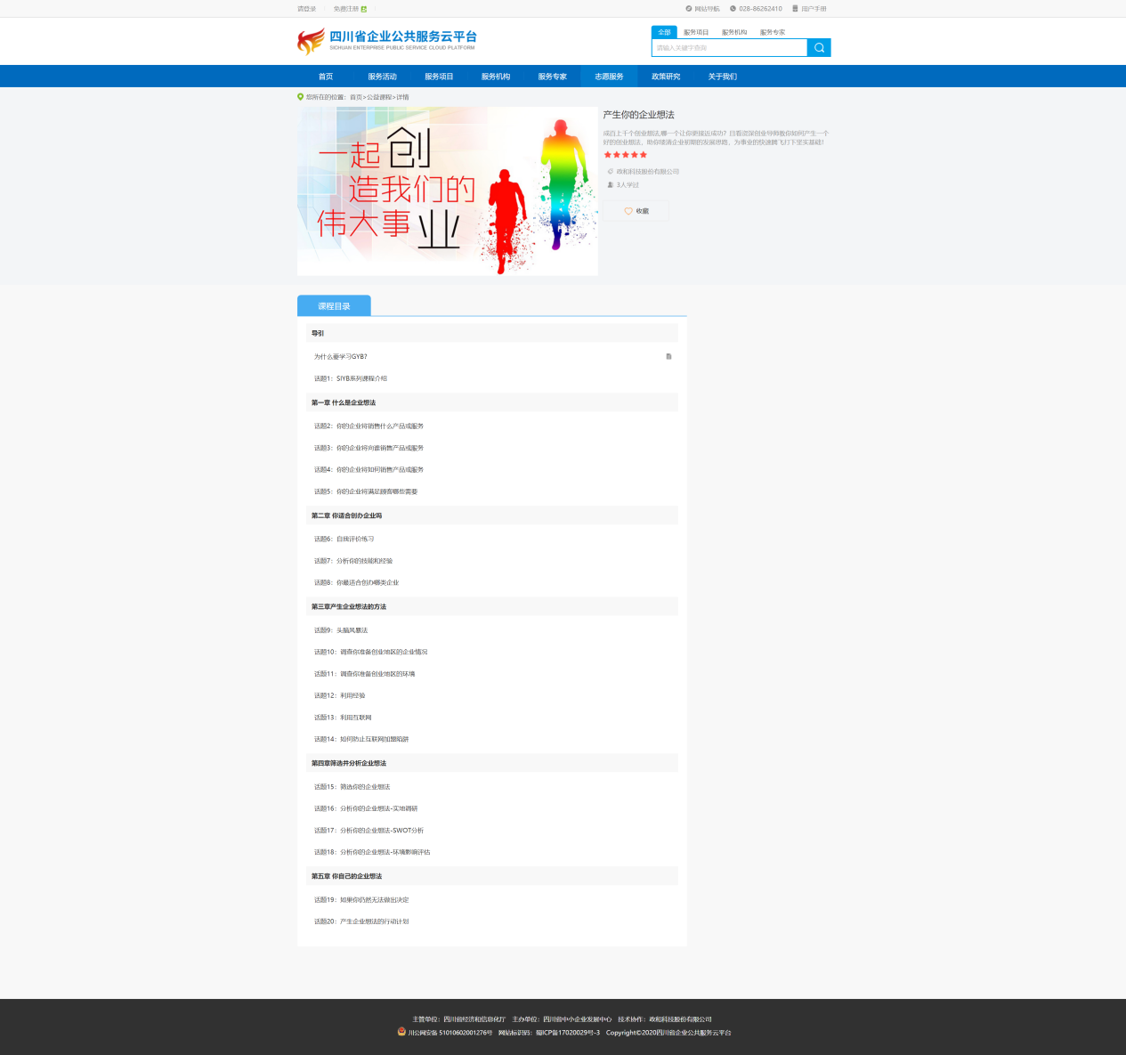

政策研究
政策研究模块是本平台运行的通知公告展示，主要公告分类为：政策课题、年度发展报告，如图：
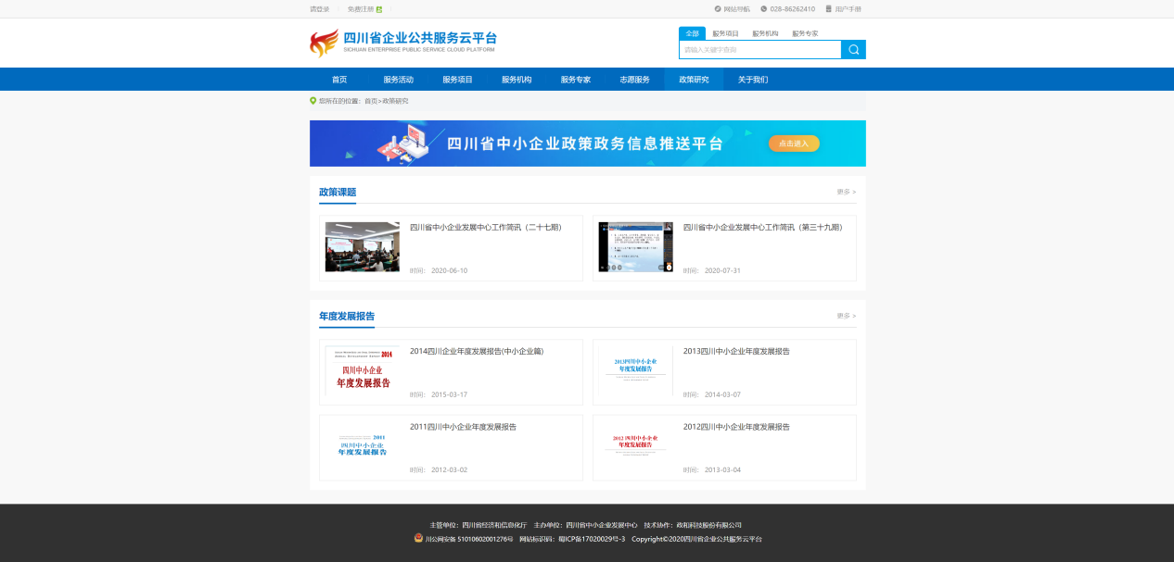
每个模块类别下展示部分内容列表，可查看更多内容列表。用户选择一条内容进入详情页面，详情页面展示标题、内容基本属性和详情信息。

关于我们
该模块展示四川省中小企业发展中心位置地图，明确地址、邮编、电话、传真信息，用户在这里可以了解到平台的简介、职能和党建类消息等。如图：
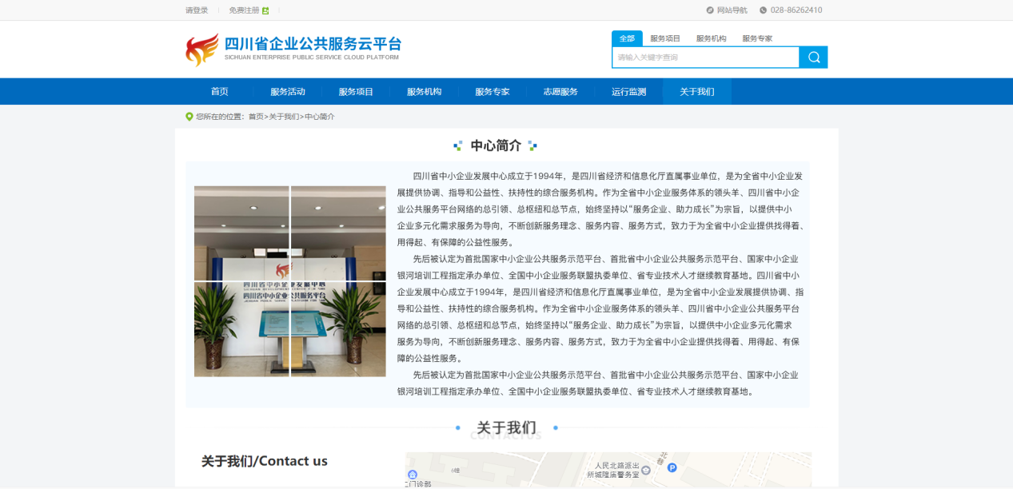
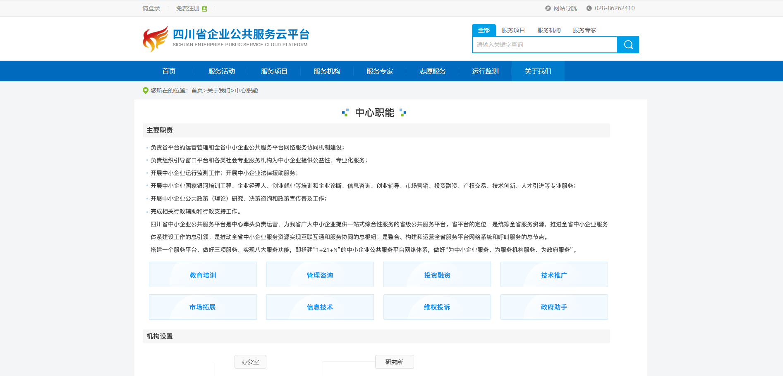
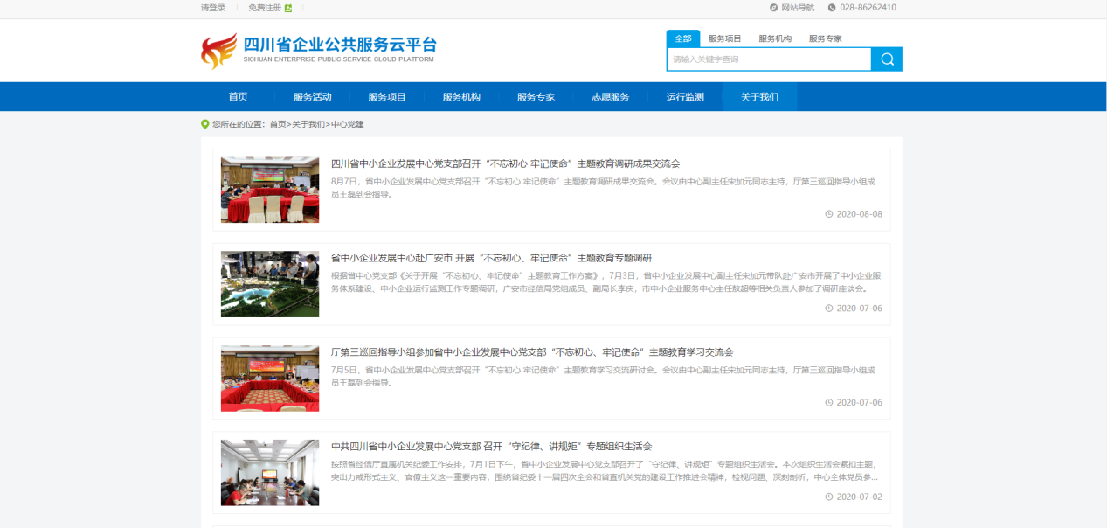

会员中心
用户注册成功后，会进入“会员中心”首页，如图：
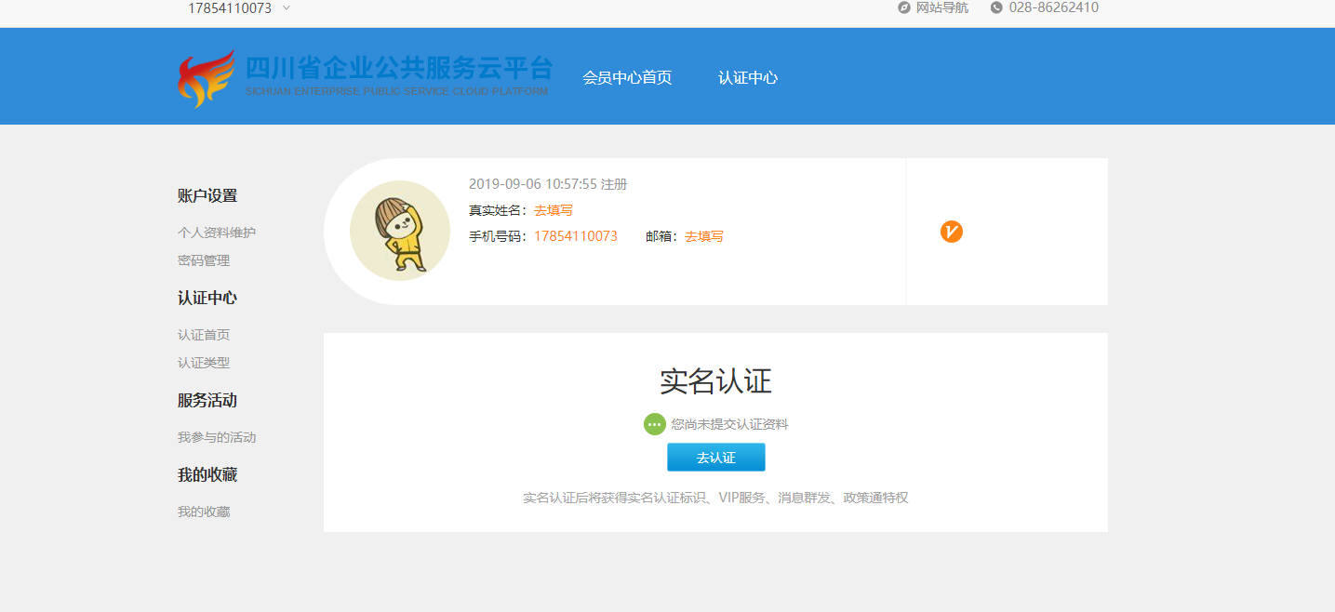
点击“去认证”按钮会进入认证类型界面，用户根据自己类型进行选择认证，具体的下面会详细介绍。

账户设置
用户注册成功后，进入会员中心，点击账户设置中的“个人资料维护”，进入维护界面，根据实际信息进行资料维护，如图：
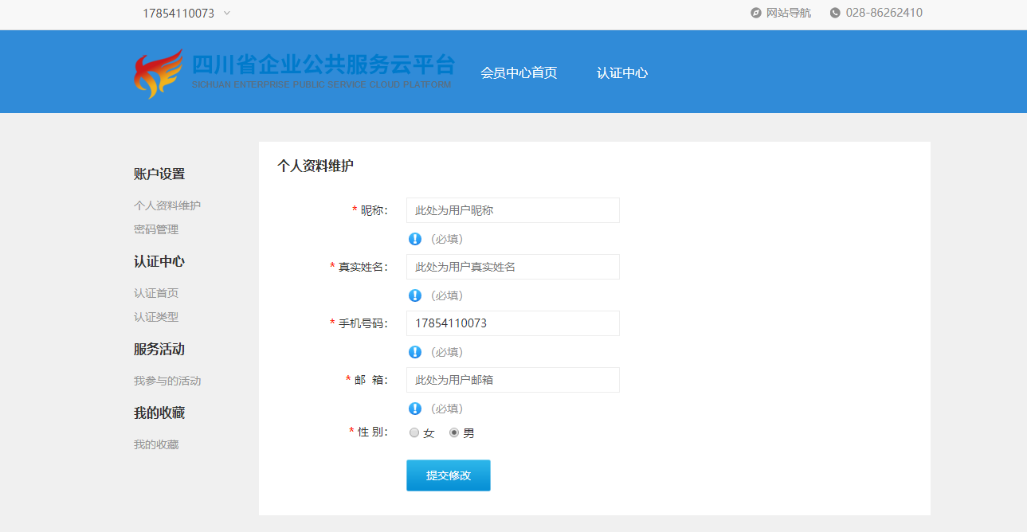
点击提交修改，完成资料的修改设置。

认证中心
进入会员中心后，点击认证首页的【去认证】，进入认证类型界面，如果用户已经选择好了认证类型，如认证到了第三步后，除非撤销认证，不然不能进行其他类型的认证，有且只能认证为一种类型。如图：
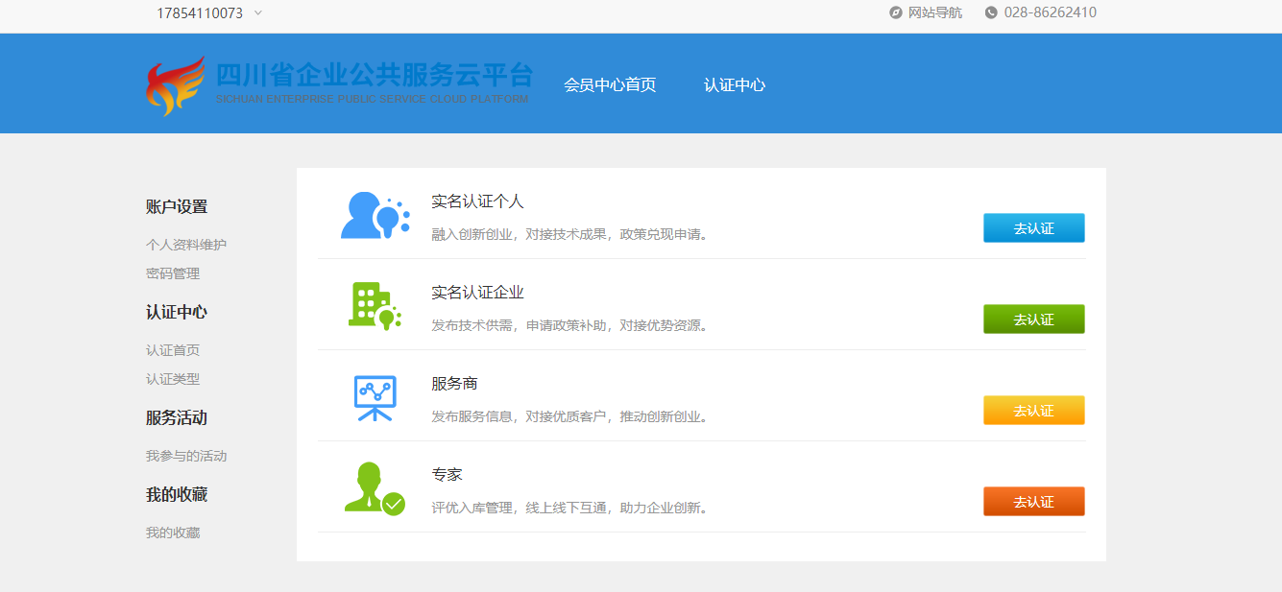
- 个人认证
如果用户是个人类型，点击个人认证中的“去认证”进入个人认证的表单页，如图：
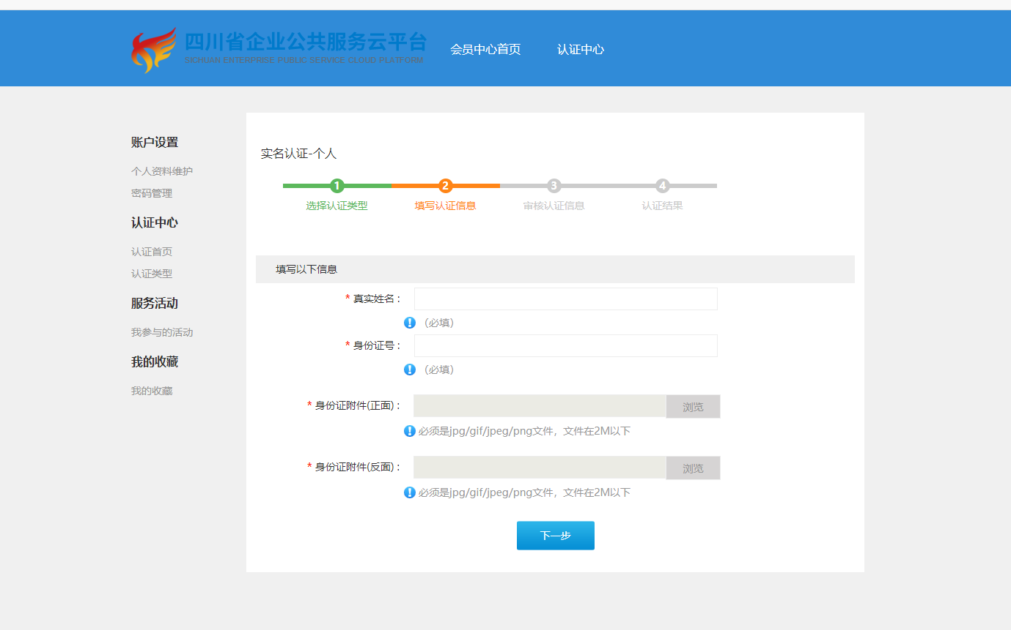
按照要求填写完信息后点击“下一步”就会提交给平台后台进行审核。审核成功后，用户就是平台的认证个人。
- 企业认证
如果用户为企业时，可以进行认证为企业用户，点击去认证，会进入其认证的表单页，如图：
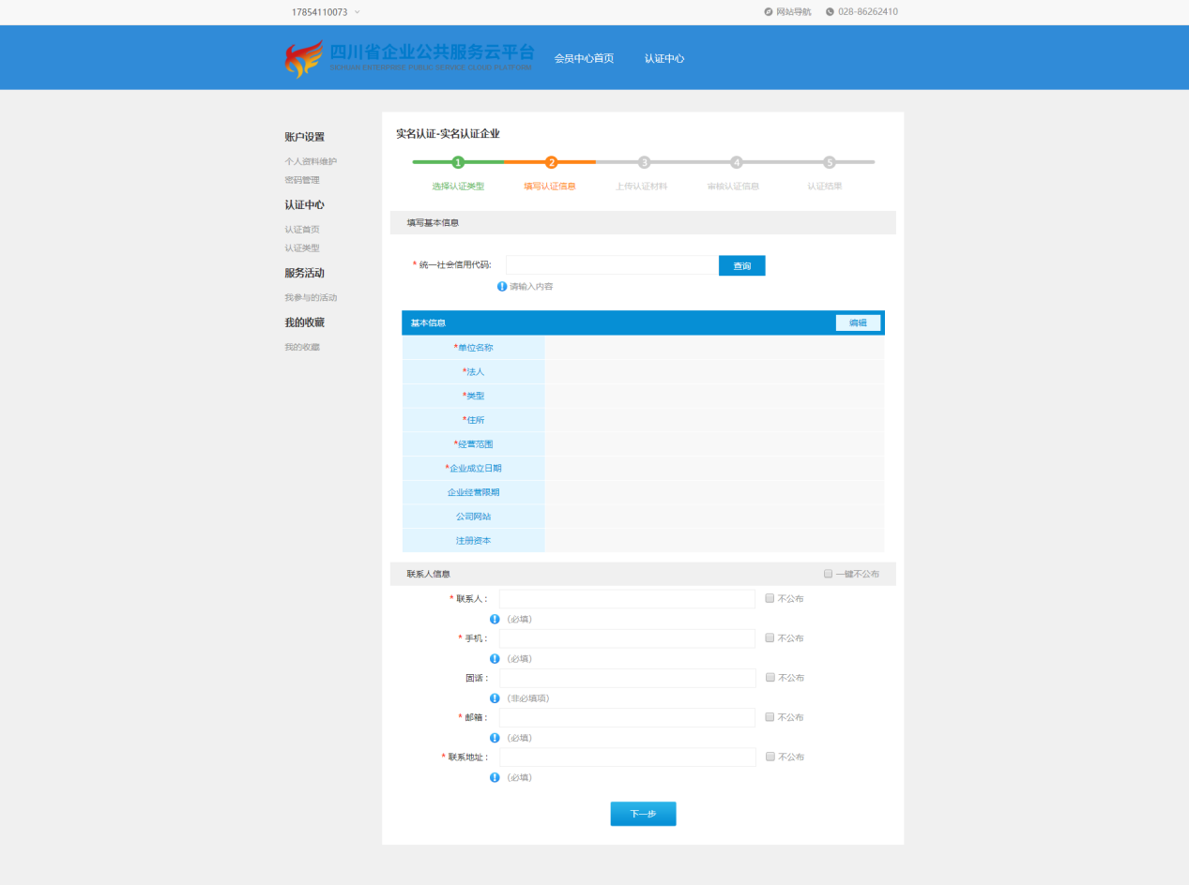
点击“下一步”，会进入上传相关材料界面，按照要求上传后，点击提交审核，会进入平台后台审核中，审核成功后，用户可享受企业的相关特权等。
- 服务商认证
如果用户为服务机构时，可以进行认证为服务商，点击去认证，会进入其认证的表单页，如图：
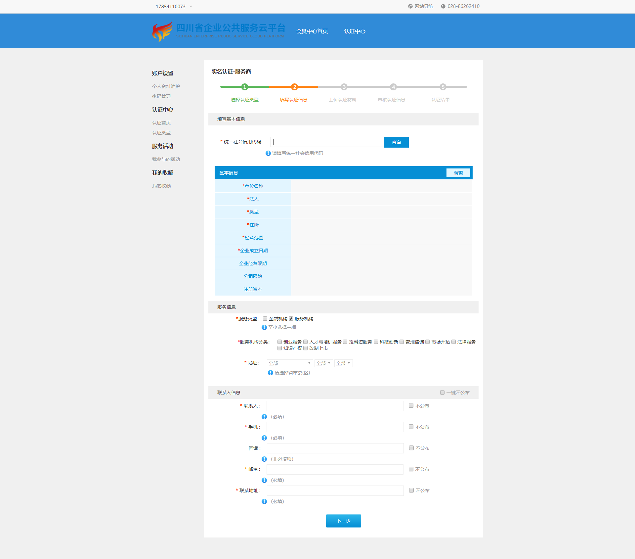
点击“下一步”，会进入上传相关材料界面，按照要求上传后，点击提交审核，会进入平台后台审核中，审核成功后，用户可享受服务商的相关特权。
- 专家认证
如果用户为专家时，可以进行认证为专家用户，点击去认证，会进入其认证的表单页，如图：
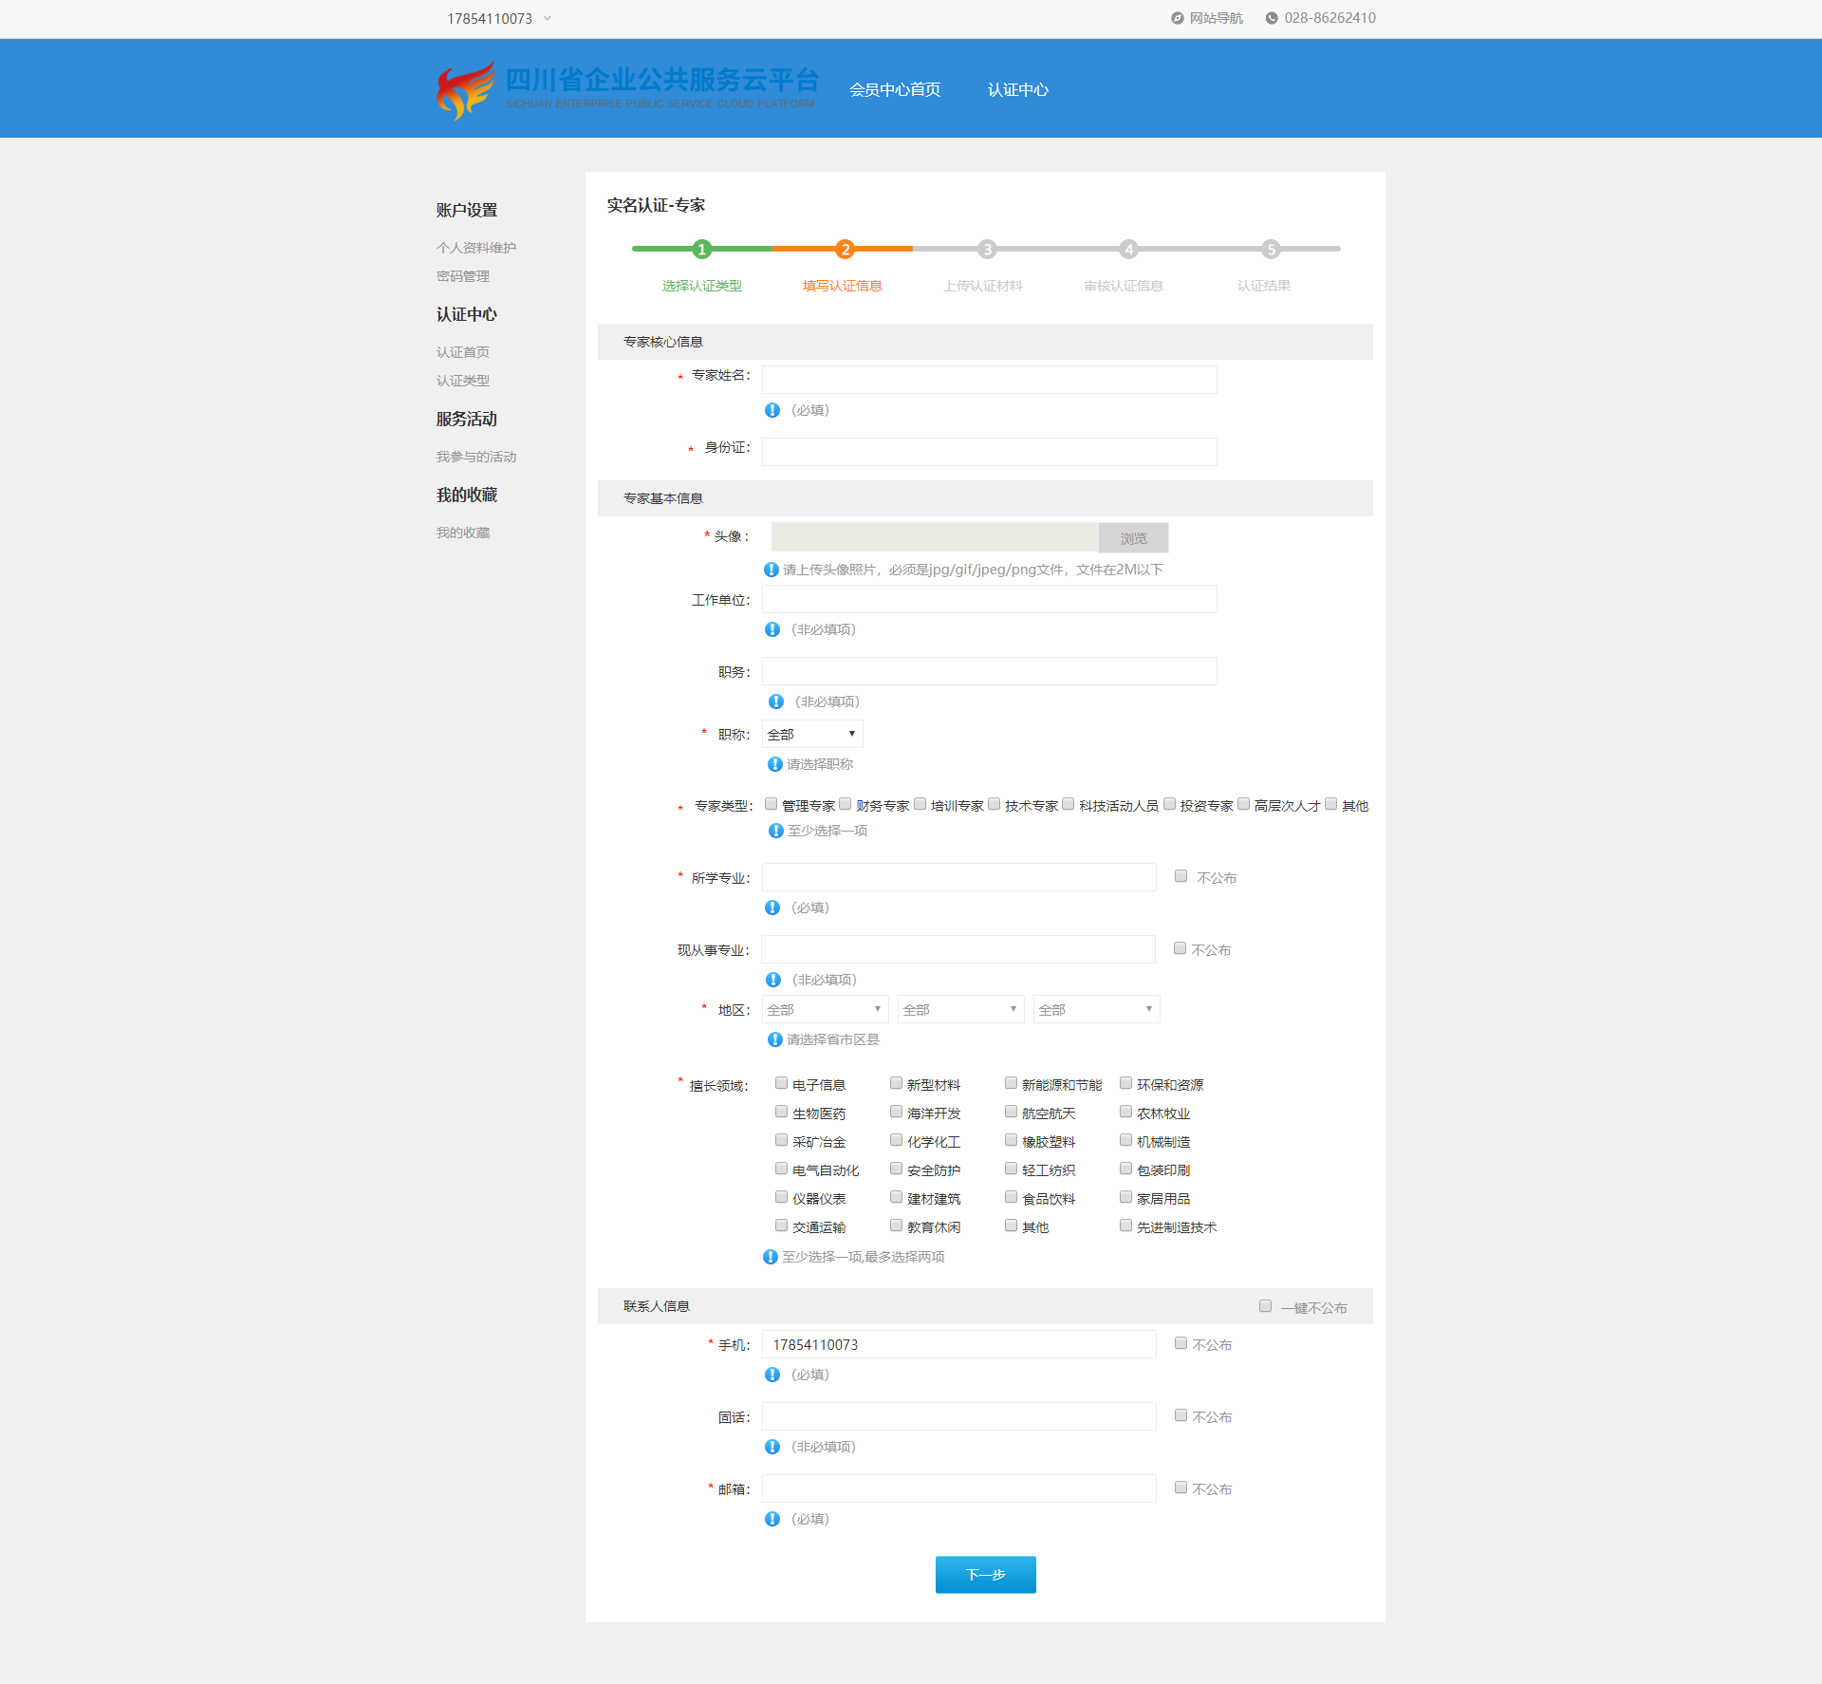
点击“下一步”，会进入上传相关材料界面，按照要求上传后，点击提交审核，会进入平台后台审核中，审核成功后，用户可享受专家的相关特权。

空间维护
认证成功后的服务商、专家和企业都有空间维护，这里以服务商为例，用户认证为服务商成功后需要到会员中心空间维护中进行服务商空间维护。点击“服务商空间维护”进入维护界面，进行完善并点击“提交修改”按钮，那么该服务商的详细信息就会在前台展示了，如图：
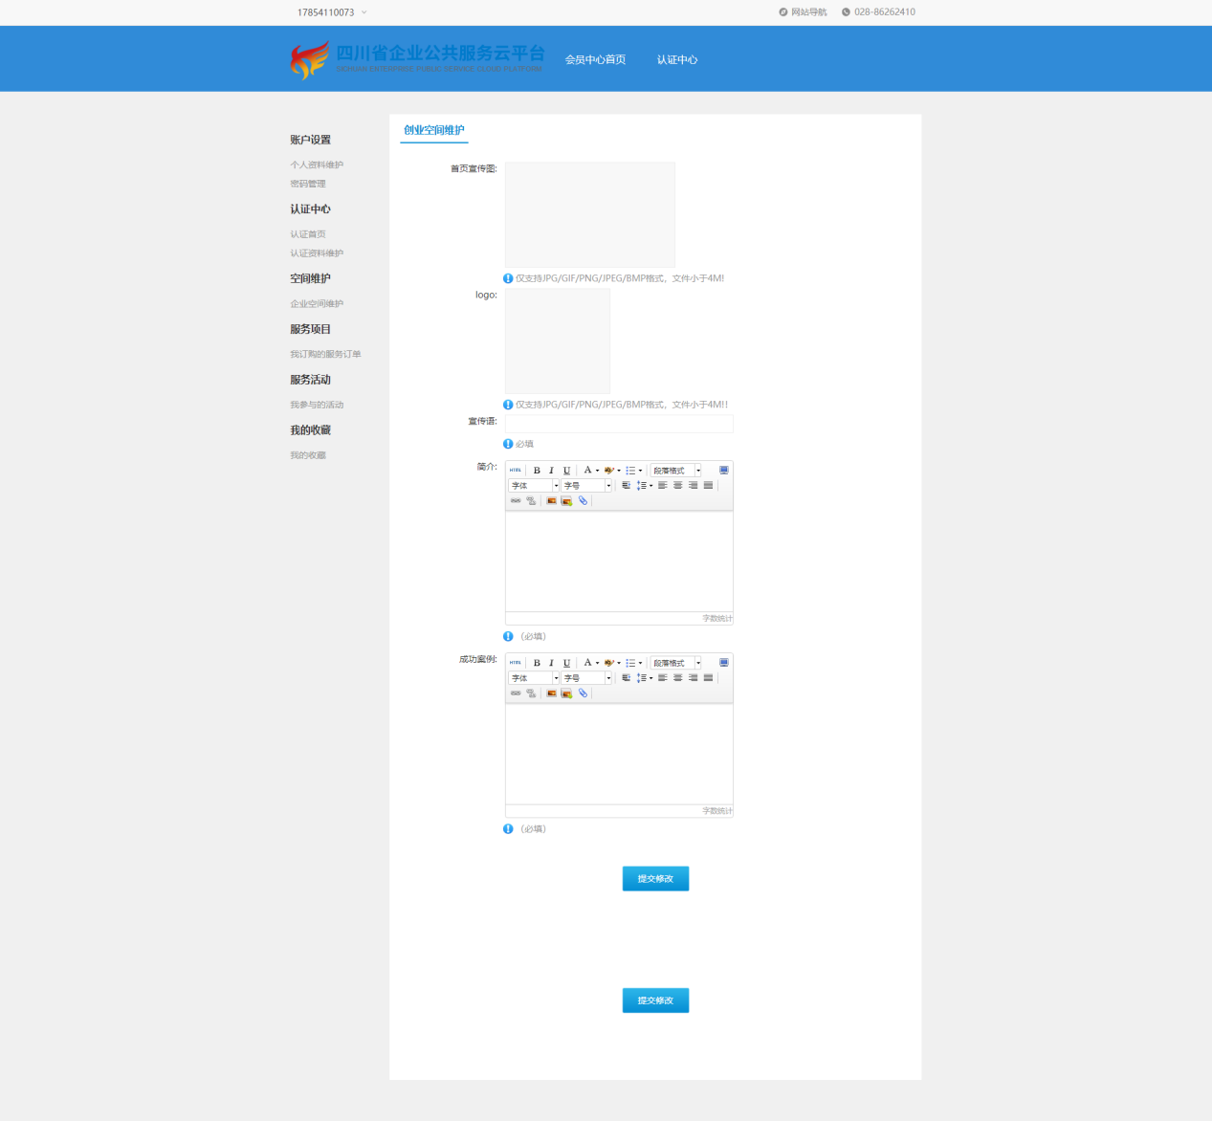

服务项目

我发布的服务
实名认证为服务商的用户可以发布服务信息，点击“我发布的服务”进入展示列表页，如图：
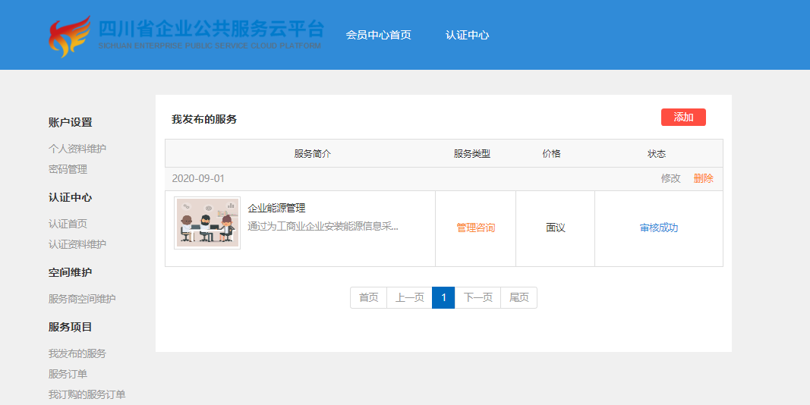
点击添加进入表单页，根据要求填写后提交，发布的服务会提交到后台审核，列表页中有审核状态，审核后的服务产品可以进行修改和删除，修改后需要重新进行审核，审核通过后会在服务产品列表页展示。

服务订单
只有认证为服务商的用户，才有服务订单的模块，点击我的服务下的服务订单，进入服务订单页面，可通过订单状态、产品名称和申请时间进行筛选查看，如图：
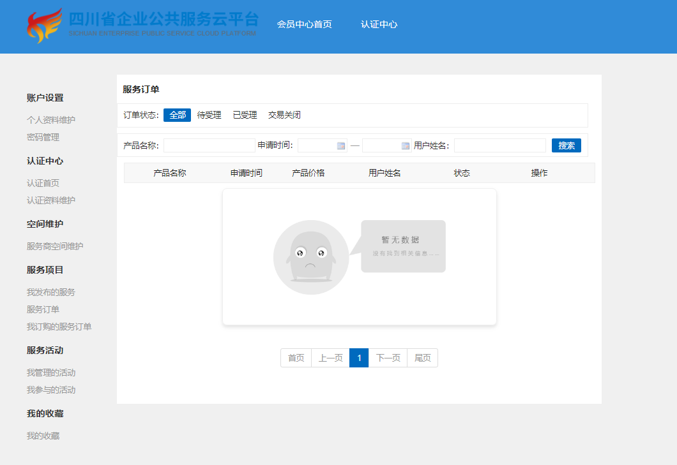
用户申请的服务产品订单都会出现服务订单中，按照要求完成操作即可。

我订购的服务订单
所有用户申请的服务产品订单，都会出现在这里，如图：
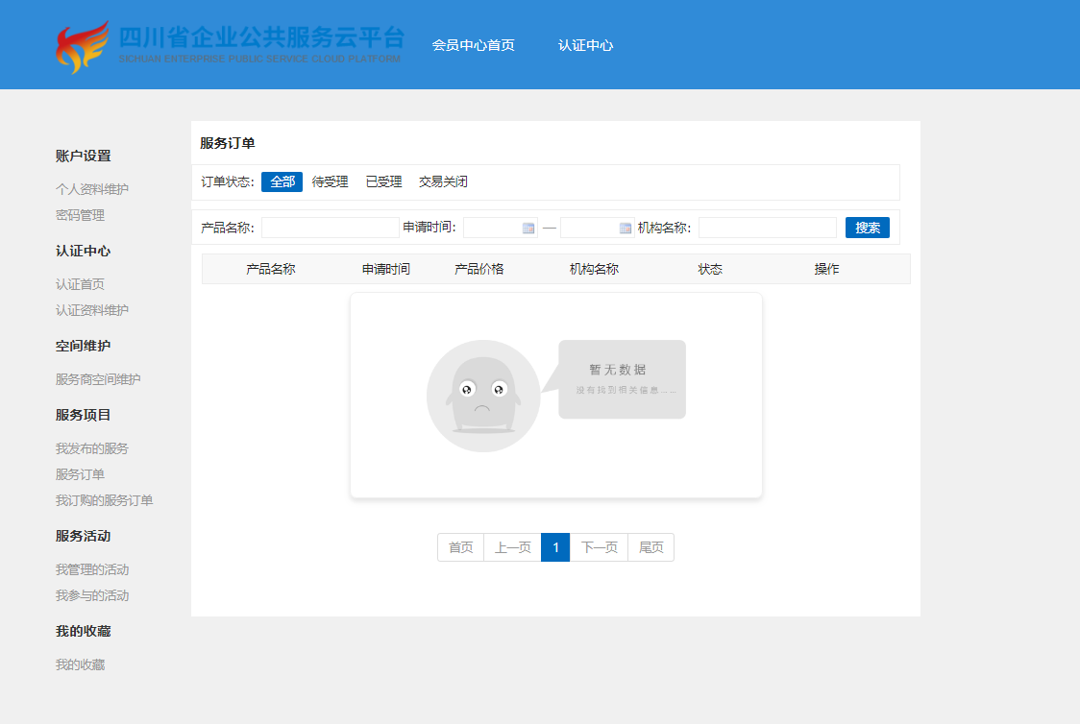

服务活动

我管理的活动
认证为服务商的用户才有该功能，点击“我管理的活动”进入列表页，如图：
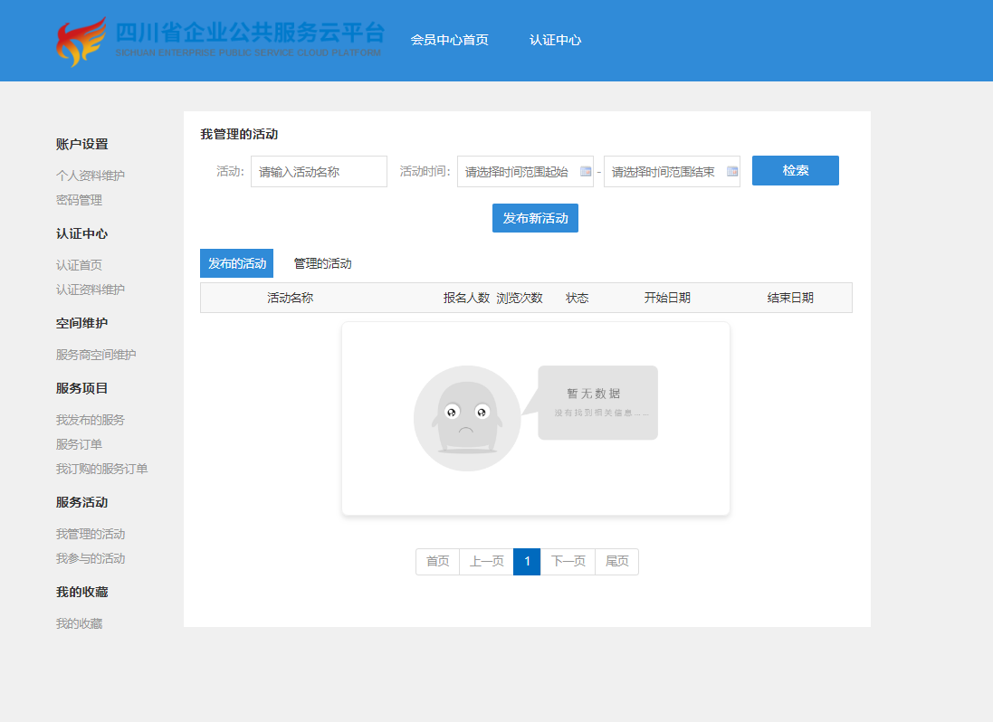
点击“发布新活动”进入表单页，如图：
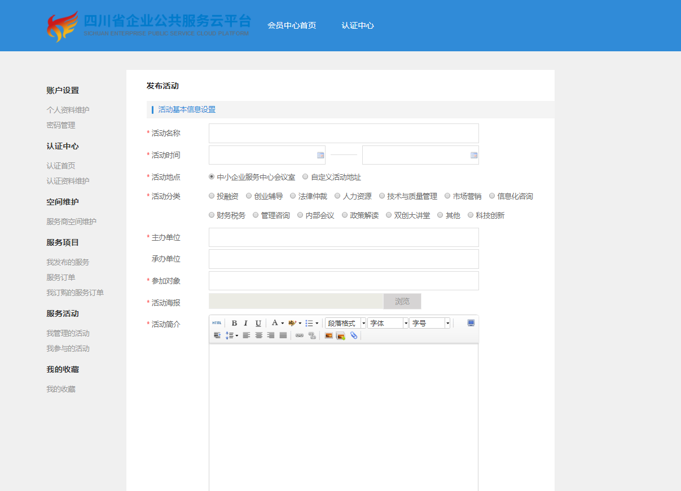
按照要求填写完成后，进行提交，会进入到平台的后台进行审核，审核成功后，会在我的双创活动中的活动服务中展示，其他用户可进行报名参加。发布活动的用户该会议审核成功后可以对会议进行管理，如：修改、删除、报名以及签到和未签到信息的查看、发送通知和管理员设置。

我参与的活动
可查看用户参与的会议活动。

我的收藏
用户实名认证成功后，可以对平台上的相关内容进行收藏，如政策、技术、活动等收藏，收藏的内容会显示在我的收藏中，如图：
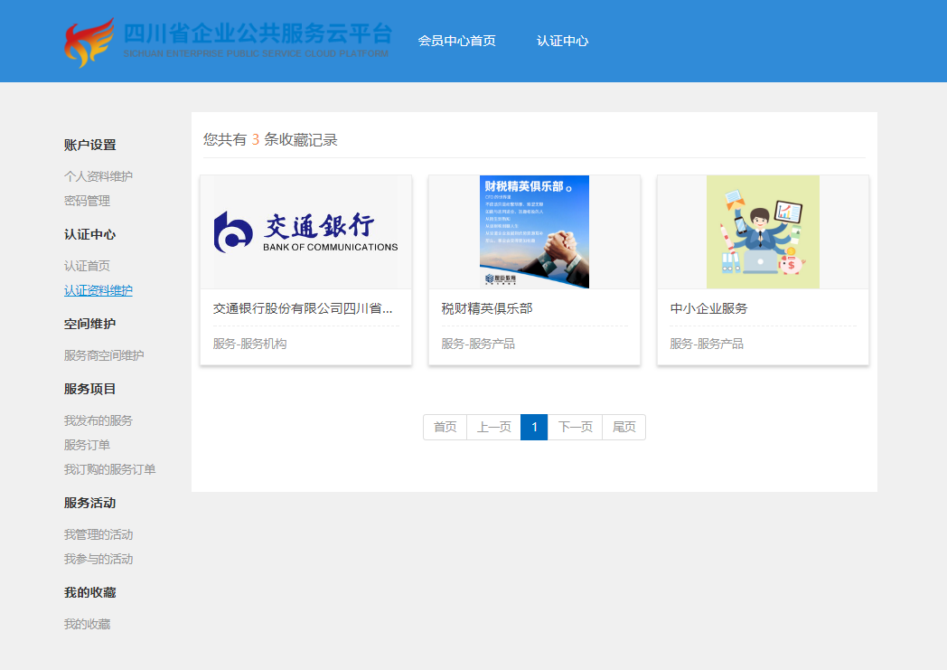

平台技术支持
本软件由技术开发人员维护，用户可免维护。技术开发人员在软件出现意外情况时负责提供数据备份以及修复。用户在使用过程中如发现问题或有好的改进建议，请及时联系。
服务热线：4006-0531-77
技术支持：0531-88873003

